北海航海保障中心烟台航标处 BHHB-HD-CX-002-JL01

航 标 动 态
No.烟标警字〔2017〕63号

烟台海事局通航管理处：
自即日起，烟台港芝罘湾港区内港进港引导灯桩后因故障停止发光。具体参数如下：
序  号 | 编  号 | 名称 | 位置 | 灯  质 | 灯高  （米） | 标高  （米） | 射程  （海里） | 构造 | 附  记
1 | 1506 | 烟台港芝罘湾港区内港进港引导灯桩后 | 37°33′09″.6N  121°23′04″.4E | 定红 | 43.5 | 39 | 3 | 红白横带方形铁架，顶标为倒置三角形 | 停止发光

请发布航行警告

2017年11月13日

抄送： 北海航海保障中心航标导航处

签发人：
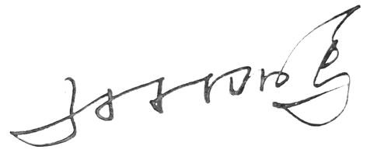

拟稿人：

审核人:

发出日期：2017年11月13日 14时 50分

